**附件1：**

嘉善县教育科学规划课题

（规划课题）

申 报 表

课题名称 单机·实用·精准：教学辅助工具平台开发的探索与研究

申报类型 一般 （主导或一般）

课题负责人 王琦伟 单位 嘉善县中等专业学校

职务及职称 学科组长/高级讲师

联系电话 15005735312

嘉善县教育科学规划领导小组办公室

2024年1月

**一、课题组成员基本情况**

|  |  |  |  |  |  |  |
| --- | --- | --- | --- | --- | --- | --- |
|  | 姓名 | 性别 | 出生年月 | 所任学科 | 职称、职务 | 所 在 单 位 |
| 课题组成员 | 戴跃江 | 男 | 1982.9 | 计算机 | 副校长、高级讲师 | 嘉善县中等专业学校 |
| 劳振煜 | 男 | 1996.11 | 计算机 | 助理讲师 | 嘉善县中等专业学校 |
| 陆仁天 | 男 | 1995.6 | 电子 | 助理讲师 | 嘉善县中等专业学校 |
| 谢爱珍 | 男 | 1986.1 | 计算机 | 讲师 | 嘉善县中等专业学校 |

**二、课题申报者承诺**

|  |
| --- |
| 本课题研究无抄袭、造假现象，填表情况属实，若有违规，本人愿意按规定承担相应处罚责任。  承诺人（课题负责人）签名：  年 　 月 　 日 |

**三、申报者所在单位意见**

|  |
| --- |
| 该课题申报情况属实，同意申报。  本单位承诺为本课题提供研究条件，并承担课题管理任务。  单位（盖章）： 负责人（签字）：  年 月 日 |

2024年度

嘉善县教育科学规划课题研究方案

（规划课题）

课题名称 单机·实用·精准：教学辅助工具平台开发的探索与研究

填报须知：

一、本页及课题研究方案实行匿名填写；

二、课题研究方案限8000字以内，内容中不得出现研究者姓名和单位名称，否则申报无效；

三、附课题研究方案，一般包括：选题缘由、相关研究综述、课题界定、研究内容与操作、研究方法与步骤、成果形式等。

四、规划课题申报表须附课题研究实施方案，申报表一式一份，实施方案一式三份。

**一、课题选题缘由**

在当今教育技术飞速发展的时代，教学辅助工具平台作为教学创新的重要手段，对提升教学效果和学习体验起着至关重要的作用。学校和社会对教师信息技术能力的要求越来越高，教师需要适应不同环境的挑战。有时候，教师需要跨校借班进行课堂教学，这就需要他们在陌生的环境下灵活运用信息技术解决实际问题。然而，现有的教学辅助工具平台大多依赖于网络连接，对于部分教室网络不流畅或要求禁止学生使用手机的场景存在一定局限性。因此，开发一款单机式、实用性强且精准的教学辅助工具平台具有重要意义。

**（一）现状分析**

**平台多、资源杂** 现有的网络学习平台繁芜丛杂，如极客学院、慕课网、腾讯课堂、学习通、之江汇，还有一些论坛、微信小程序、公众号等。大多数属于种类多、科目全、资源杂的平台，除像“极客学院”等少数为编程学习服务的专一的平台。

**收费高、广告多** 多数平台为吸引用户，采取了“先上车后买票”的营销策略。前期免费开设课程，后期看“菜”收费，特别是一些优质课程，课程费用从几百到几万不等；且在一些免费课程里，充斥大量广告，严重干扰学习者的注意力。

**功能少、个性缺** 平台间的功能模块相似度高，如在线编译、协作开发、书写云笔记等。诸多平台缺少对个性化学习模块的设计，自主学习效果并不佳。

**（二）研究意义**

**1.理论意义**

通过研究和开发单机式教学辅助工具平台，可以探索教育技术领域在无网络环境下的应用可能性，为教学辅助工具的发展提供新的思路和范式。

**2.实践意义**

针对教室网络不流畅和禁止手机使用等实际问题，开发单机式教学辅助工具平台能够有效解决教师在教学过程中遇到的困扰，提高教学质量和效率，促进教育信息化的深入发展。

**（三）研究价值**

**1.适应实际教学需求**

部分教室网络环境不佳，学生禁止使用手机，开发单机式教学辅助工具平台能够贴近实际教学需求，提供更灵活的教学工具选择。

**2.提升教学效果**

单机式教学辅助工具平台可以保证教学过程的稳定性和流畅性，避免因网络问题导致教学中断，从而提升教学效果和学习体验。

**3.促进个性化教学**

开发精准的个性化定制功能，可以根据教师和学生的实际需求进行定制化设置，实现更加个性化、精准化的教学和学习过程。

**4.推动教育信息化发展**

单机式教学辅助工具平台的研发与应用，将为教育信息化领域注入新的活力，推动教育技术的不断创新和发展。

综上所述，针对教室网络环境不佳和学生手机使用受限等实际问题，开发一款单机式、实用性强且精准的教学辅助工具平台具有重要的理论和实践意义，对提升教学质量、促进教育信息化发展具有重要价值。

**二、国内外相关研究综述**

目前，教学辅助工具平台的开发已经成为教育技术领域的研究热点之一。在国内外，许多学者和研究机构都进行了相关的探索和研究。

国内高校和科研机构积极研究教学辅助工具平台，致力于提升教学效果和学习体验。好未来等在线教育机构提供丰富多样的在线学习工具，如作业辅导、题库练习等，注重用户需求和体验优化。其他平台如超星学习通、蓝墨云班课、UMU互动平台、雨课堂也各具特色。

在国外，发达国家也积极研究教学辅助工具平台，一些知名的教育科技公司推出了先进的平台。Moodle和Blackboard是两种常见的学习管理系统，提供丰富的工具和在线课程、讨论论坛、作业批改等功能。Blackboard还具有可扩展性和安全性优势。

综上所述，教学辅助工具平台虽然提供了许多便利和创新，但也存在依赖网络连接、存储空间限制、单一平台限制、隐私和安全等问题。

**三、课题界定**

**教学辅助工具平台：**一种用于支持教师进行教学工作的在线平台或软件。它提供了各种辅助教学的工具和资源，帮助教师更有效地进行教学设计、教学管理和教学评估。

**单机·实用·精准：**“单机”在这个课题中指代平台中所开发的教学辅助工具使用形式，“实用”表示平台具有实际价值和应用性，"精准"则强调平台的准确性和精确性，以提供精确的教学支持和结果。

**四、研究的目标**

1. 设计并实现基于飓风学习模型构建个性化网络学习平台，辅助学生梳理个性化学习方案，促使学生养成良好的学习习惯，进而提升其专业知识和技能。

2. 梳理和提炼个性化学习平台设计与实现要素，辅助线下课堂教学。

3. 形成一批典型案例，提升教学指导力。

**五、课题研究内容与操作**

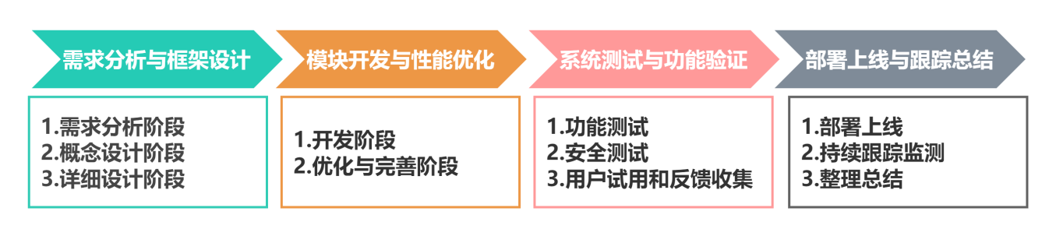课题研究的步骤主要参考通用软件平台开发的标准流程，共分为四个部分，如下图1所示：

图1 课题研究步骤

**（一）需求分析与框架设计（重点）**

**1.需求分析阶段**

为了确定教师和学生的实际需求，课题组将进行以下工作：首先，分析他们在教学过程中所需的具体功能；其次，调查他们对界面设计的偏好，包括易用性、美观性等方面的要求；最后，重点关注数据隐私保护问题，确保用户数据安全。同时，课题组会积极收集用户反馈和建议，进行需求调研和市场分析，为后续的设计和开发工作提供有力支持，以确保课题组的平台能够真正满足用户需求并具备竞争力。

**2.概念设计阶段**

基于前期资料和信息收集，课题组已初步确定了平台的框架和方案。具体来说，平台采用Ubuntu作为服务器操作系统，并配置了Nginx和Gunicorn服务。前端方面选用VUE框架，后端则结合Flask框架与Python语言，并使用MySQL数据库进行数据交互，如下图2所示。在此基础上，课题组将进一步制定平台的整体架构和功能模块划分，明确核心功能和特色功能，并设计用户界面原型，包括交互流程、界面布局以及色彩搭配等，以确保平台的顺利开发和用户体验的优化。

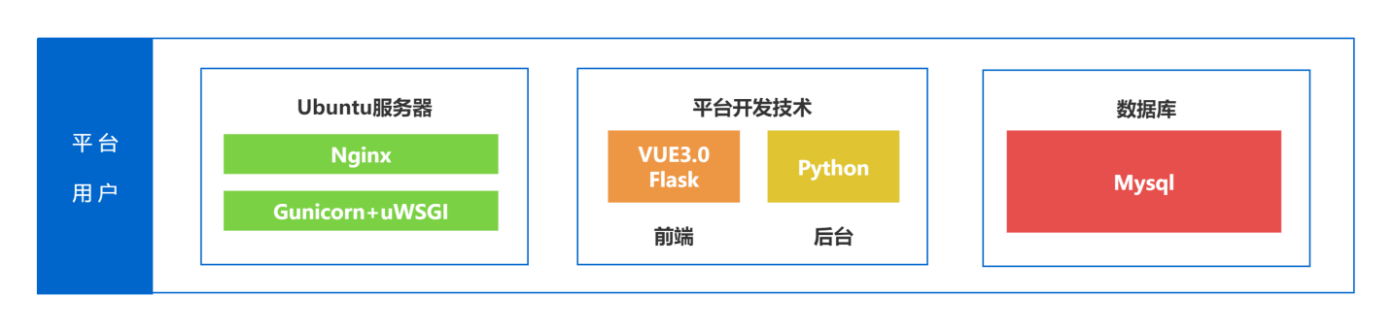图2 教学辅助工具平台整体框架

**3.详细设计阶段**

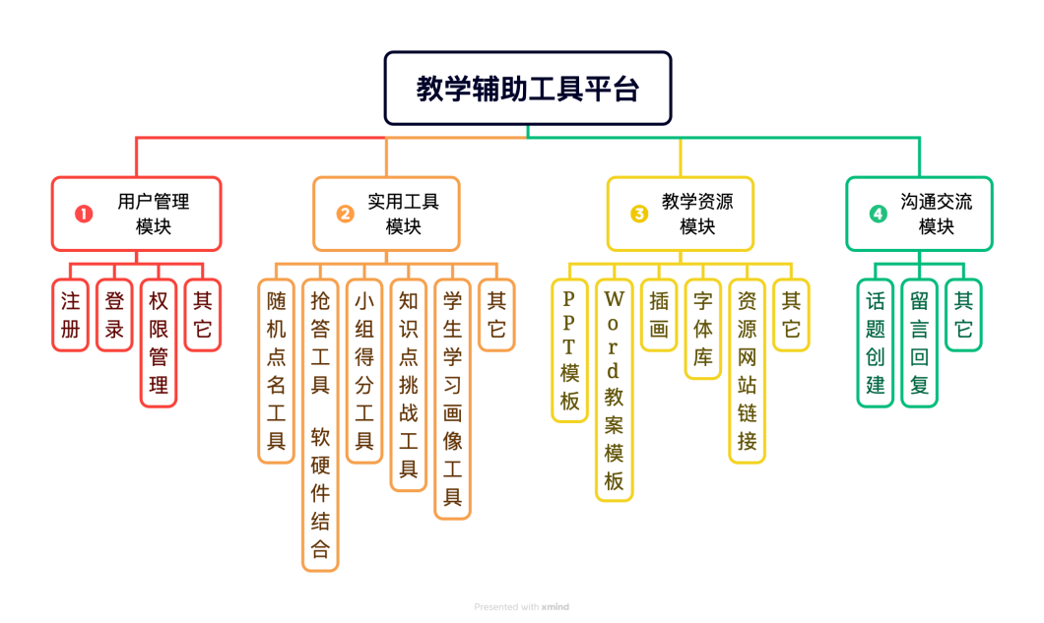为了开发一款单机式、实用性强且精准的教学辅助工具平台，课题组将平台主要划分为四个核心模块：用户管理、实用工具、教学资源和沟通交流。在这些模块中，课题组将完善功能模块的设计，包括各个功能的具体实现方式和算法设计。用户管理模块提供注册、登录、权限管理等功能，确保用户身份的合法性和安全性；实用工具模块涵盖随机点名工具、抢答工具（软硬件结合）、小组得分工具、知识点挑战工具、学生学习画像生成工具等，并提供简洁直观的界面和高效算法支持；教学资源模块包括丰富的PPT模版、Word教案模版、插画、字体库和资源网站链接等；沟通交流模块提供教师间的在线交流平台，确保信息传递的实时性和安全性，提供智能推送功能，如下图3所示。

图3 平台功能模块结构图

**（二）模块开发与性能优化（难点）**

**1.开发阶段**

在开发阶段，课题组计划利用Ubuntu作为服务器操作系统搭建平台，并配置Nginx和Gunicorn服务以确保稳定性和性能。在前端方面，课题组将采用VUE框架设计用户界面，实现交互功能。而后端开发方面，课题组打算结合Flask框架和Python语言来处理业务逻辑，同时使用MySQL数据库进行数据管理和交互。这样的技术栈结合将帮助课题组快速有效地开发出高质量的教学辅助工具平台。

**2.优化与完善阶段**

课题组会与专业公司进行交流合作，以获取专业的技术支持和意见建议，提高开发效率和产品质量。课题组还考虑在后期申请发明专利和软件著作权，以保护课题组的知识产权和竞争优势。

在开发过程中，课题组会根据设计文档的要求，分模块实现各个功能模块，并确保它们与前端的协调配合。课题组将进行初步的单元测试和集成测试，以确保代码质量和功能的稳定性。这样可以提高平台的可靠性和稳定性，为用户提供良好的使用体验。

**（三）系统测试与功能验证**

**1.功能测试**

在系统测试与功能验证阶段，课题组将再次进行单元测试以确保每个功能模块正常运行并符合设计要求，集成测试以验证系统整体功能协调一致性，以及用户界面测试以检查界面友好性和易用性，确保用户操作流畅且符合习惯，从而全面评估系统功能完整性、协同工作能力和用户体验，以提供一个稳定、协调且用户友好的平台。

**2.安全测试**

在系统测试与功能验证阶段，课题组将进行漏洞扫描和安全漏洞检测、权限控制测试以及数据加密测试，以确保平台的安全性、稳定性和用户数据隐私保护。漏洞扫描和安全漏洞检测可以及时发现并修复潜在的安全漏洞，权限控制测试可以防止未授权用户获取敏感信息或操作权限，数据加密测试可以有效地保护用户数据的隐私和安全，防止数据被未经授权的人员访问或篡改。通过以上安全测试措施，课题组将为用户提供一个安全可靠的平台环境。

**3.用户试用和反馈收集**

邀请教师和学生参与试用平台，使用各项功能并记录使用体验和意见。收集用户反馈意见，包括功能建议、界面改进等，以验证平台的实用性和精准性。根据用户反馈及时调整和改进平台功能，确保满足用户需求并提升用户体验。

通过以上细化的系统测试与功能验证内容，可以全面评估平台的功能完整性、性能稳定性和安全性，并通过用户反馈不断优化和改进平台，最终确保平台能够实现预期效果并得到用户认可。

**（四）部署上线与跟踪总结**

**1.部署上线**

为了方便学校使用和访问课题组的平台资源，课题组计划将其上传到学校的公共服务器上，并为平台分配一个公网域名和IP地址，以提供更大的便利性和灵活性。课题组将确保与学校的IT部门密切合作，采取必要的安全措施，并及时处理可能出现的技术问题和故障，以提供稳定和高效的服务。

**2.持续跟踪监测**

课题组将建立健全的反馈机制，包括定期用户满意度调查、在线反馈渠道和用户体验测试等方式，以及时收集用户的意见和建议。通过分析用户反馈信息，课题组将不断改进和优化平台功能，提升用户体验，确保用户满意度和忠诚度的持续提升。课题组将积极倾听用户需求，快速响应问题，并持续改进平台，以确保用户始终享受到高质量的教学辅助服务。

**3.整理总结**

在撰写结题报告的过程中，课题组将详细总结整个开发过程中的收获和经验教训，分析用户数据和反馈信息，以便为未来的平台优化和升级提供有力参考。同时，课题组还将对市场竞争情况进行深入分析，为平台的进一步发展制定明确的发展策略和规划。

**五、课题研究的方法**

**（一）行动研究法**

课题组将以实践中的教师为主体，针对实践中遇到的教学问题展开研究，旨在提高行动质量、改进工作、解决实践难题。为了紧密结合理论与实践，课题组将在课题研究初期制定研究计划，聚焦于教学辅助工具平台的设计与开发，并开展系统性和开放性的研究探索。

**（二）经验总结法**

在本课题的实施过程中，课题组将进行同步分析，不断查漏补缺，总结经验，并着手研发一款单机式、实用性强且精准的教学辅助工具平台。该平台将为其他教学辅助平台提供可能的借鉴路径。

**（三）文献研究法**

为了设计并开发一款单机式、实用性强且精准的教学辅助工具平台，课题组通过广泛查阅和系统分析文献材料，全面掌握了所需的理论知识和实践步骤。同时，课题组深入理解了个性化学习的内涵、特征和实现路径。

**七、课题研究的对象**

研究对象范围为学校计算机专业学生

**八、课题研究的步骤**

**1. 准备阶段：2020年5月——2016年6月**

（1）确定软件平台架构和模块功能。

（2）团队成员分工，素材和资料的收集。

**2. 实施阶段：2020年7月——2021年3月**

（1）按实施方案进行实施，对软件平台设计和开发情况进行过程管理，相关数据和资料的统计、分析、整理工作。

（2）定期组织课题研究活动，并根据实际情况不断调整工作方式。

（3）定期作好工作总结，对研究阶段性成果做公正合理的评价，及时反思实践中的存在问题，并做出分析调整。

**3. 总结阶段：2021年4月——2021年5月**

（1）收集信息和资料，并进行比较、分析。

（2）对课题实施过程中课题组教师的教案、论文、案例进行收集、整理。

（3）分析课题研究的成果，并写出结题报告。

**七、成果形式**

1.课题组计划开发一款单机式、实用性强且精准的教学辅助工具平台

旨在解决教室网络环境不佳和学生手机使用受限等实际问题。该平台的目标是满足用户对自主控制、无限空间扩展、平台灵活性、持续免费更新和完善、以及隐私和安全保障的需求。通过此平台，可以提高教师教学效果和学生学习体验，促进个性化教学，推动教育信息化发展，以应对当前教育技术发展中的挑战和需求。

2.课题结题报告

3.相关论文、教案和教学资源等。